DISEÑO Y DESARROLLO DE UN SISTEMA DE INFORMACIÓN MÓVIL PARA LA RECOLECCIÓN Y ANALISIS SOBRE EL COMPORTAMIENTO DE LOS RÍOS.

Diseño y desarrollo de una app con sistema gsm para la recolección de información de las condiciones de un rio.

(DISISMORI)

JHONATAN STEVEN DORADO MELO

UNIVERSIDAD PILOTO DE COLOMBIA SECCIONAL ALTO MAGDALENA

INGENIERIA

INGENIERIA DE SISTEMAS

GIRARDOT

2019

DISEÑO Y DESARROLLO DE UN SISTEMA DE INFORMACIÓN MÓVIL PARA LA RECOLECCIÓN Y ANALISIS SOBRE EL COMPORTAMIENTO DE LOS RÍOS.

JHONATAN STEVEN DORADO MELO

TRABAJO ANTEPROYECTO PARA OPTAR POR EL TITULO DE INGENIERO DE SISTEMAS

ASESOR:

EDICSON PINEDA CADENA

UNIVERSIDAD PILOTO DE COLOMBIA SECCIONAL ALTO MAGDALENA

INGENIERIA

INGENIERIA DE SISTEMAS

GIRARDOT

2019

CONTENIDO

Pág.

1. TITULO 7

2. PLANTEAMIENTO DEL PROBLEMA 8

2.1 DESCRIPCION DEL PROBLEMA 8

3. JUSTIFICACION 12

3.1 JUSTIFICACION TECNICA 12

3.2 JUSTIFICACION SOCIAL 13

3.3 JUSTIFICACION ACADEMICA 13

4. OBJETIVOS 15

4.1 OBJETIVO GENERAL 15

4.2 OBJETIVOS ESPECÍFICOS 15

5.AREA DE INVESTIGACIÓN 16

5.1 TEMA DE INVESTIGACIÓN 16

5.2 LÍNEA DE INVESTIGACIÓN 17

5.3 TIPO DE INVESTIGACIÓN 17

6. ALCANCES Y LIMITACIONES 18

6.1 ALCANCE INICAL 18

6.2 ALCANSE FUTURO 20

6.3 LIMITACIONES 21

8. HIPOTESIS 21

8.1 HIPOTESIS DEL TRABAJO 21

8.2 VARIABLES 22

8.2.1 VARIABLES INDEPENDIENTES 22

8.2.2 VARIABLES DEPENDIENTES 22

9. METODOLOGIA 23

9.1 METODOLOGIA DE INVESTIGACION 23

9.2 METODOLOGIA DE DESARROLLO 23

10. ANÁLISIS DEL PROYECTO 26

10.1.7 CRONOGRAMA DE ACTIVIDADES 27

11.REQUERIMIENTOS 31

11.1 REQUERIMIENTOS FUNCIONALES 32

11.2 REQUERIMIENTOS NO FUNCIONALES 32

11.3 REQUERIMIENTOS TECNICOS 32

11.4 REQUERIMIENTOS DE REPORTES 33

11.6 HISTORIAS DE USUARIO 33

12. ANALISIS DE RIESGOS 39

12.1 DEFINICION DE ESCALAS 39

12.2 IDENTIFICACION DE FACTORES 41

12.3 EVALUACION DE RIESGOS 43

13. ANALISIS DEL SISTEMA ACTUAL 45

13.1 PROCESO GENERAL DEL SISTEMA 45

13.2 DEFINICION DEL MODELO CONCEPTUAL 49

13.3 DEFINICION DE DIAGRAMAS DE COLABORACION 51

13.4 DEFINICION DE LOS DIAGRAMAS DE CLASES 51

13.5 DIAGNOSTICO DEL SISTEMA ACTUAL 52

14. DISEÑO Y DESARROLLO DE LOS SISTEMAS PROPUESTOS 52

14.1. ARQUITECTURA DEL APLICATIVO 52

14.2 DICCIONARIO DE DATOS 53

14.3 MODELO ENTIDAD RELACION 55

14.4 DIAGRAMA DE CLASES 55

BIBLIOGRAFIA 56

INTRODUCCION

A lo largo de años el desbordamiento de los ríos ha causado muchos desastres ocasionando muertes o perdidas de las propiedades a las personas que tienen sus viviendas cerca de los ríos, ya que no existe una forma donde se pueden obtener la información sobre el trayecto de un rio, que refleje los datos actuales para así poder estar al pendiente de sus cambios y tener una respuesta efectiva para este problema que afecta a millones de personas cada año.

Teniendo los datos respectivos sobre el trayecto de un rio se puede hacer planes de contingencia y tomar la mejor decisión acerca de poder ayudar a las ayudar personas que viven en los alrededores dando un aviso de emergencia para que las personas estén preparadas o una evacuación total de la zona que se va a ver afectada por el desbocamiento del rio y así obtener la menor perdida posible en estas circunstancias.

En el presente proyecto se podrán visualizar los diferentes factores que intervienen en un rio y con los cuales poder tener una respuesta rápida como lo son la profundidad, turbidez, temperatura, caudal además de poder ver las grafías de cada uno de estas variables.

# TITULO

DISEÑO Y DESARROLLO DE UN SISTEMA DE INFORMACIÓN MÓVIL PARA LA RECOLECCIÓN Y ANALISIS SOBRE EL COMPORTAMIENTO DE LOS RÍOS.

# PLANTEAMIENTO DEL PROBLEMA

## 2.1 DESCRIPCION DEL PROBLEMA

“En Colombia existen cinco áreas hidrográficas asociadas a las principales vertientes del país: Caribe, Magdalena-Cauca, Orinoco, Pacífico y Amazonia cuales contienen 40 zonas hidrográficas y en estas a su vez identifican 316 sub zonas hidrográficas” (IDIGER, 2018) , el 12% del territorio nacional pertenece a zonas inundables periódicamente y con un promedio de 597,7 eventos por año “tales desastres dejaron 21,033 víctimas fatales, 5,064 heridos, 24,727 desaparecidos, 6,753 189 damnificados y 34,731 edificaciones destruidas.” (E., 2016)

En los países de primer mundo parte de la política pública se orienta a la conservación y protección de las riberas del rio, en nuestro país se presenta una situación en la cual los planes de ordenamiento territorial no se aplican a cabalidad y desplaza a población vulnerable a las riveras de los ríos, siendo amenazadas por las crecidas de estos mismos.

En la actualidad no existe un sistema de alerta temprana de bajo costo que sea eficaz y pueda dar a conocer a las personas en situación de riesgo el estado en que se encuentra el afluente que está en sus alrededores, causando que no puedan tomar acciones para el inminente desbordamiento.

A nivel nacional existe un sistema de alerta temprana los cuales están ubicados en algunas zonas de alto riesgo de desbordamiento por su elevado costo, solo se puede acceder a su información a través de la oficina del Consejo Municipal de Gestión del Riesgo.

El desbordamiento de los ríos provoca inundaciones que perjudican a las personas que tienen viviendas a sus alrededores, poniendo en riesgos sus vidas. En estos momentos no hay una herramienta de bajo costo que les permita consultar el estado de los ríos. Por lo cual no se puede saber el estado de este y si representa un peligro inminente para las personas que están cerca.

Como consecuencia las personas no son alertadas y no logran percibir el peligro que corren hasta que es demasiado tarde, dejando como resultado innumerables víctimas fatales, heridos y edificaciones destruidas por este desastre natural, que se a la falta de información pertinente sobre el estado de los afluentes a las personas que se encuentran en las zonas de riesgo de inundación.

.

2.2 FORMULACION DEL PROBLEMA

¿Cómo desarrollar de un sistema de información móvil de bajo costo para la recolección y análisis sobre el comportamiento de los ríos?

2.3 PREGUNTAS GENERADORAS

* ¿Qué datos que se deben visualizar en la aplicación?
* ¿Cómo se diseñar una aplicación en Android?
* ¿Qué metodología utilizar para el desarrollo del proyecto?
* ¿Cómo podemos atender con un sistema de alerta temprana situaciones de inundación?

2.4 ELEMENTOS DEL PROBLEMA

* Damnificados
* Afluentes
* Sensores
* Android
* Arduino

# JUSTIFICACION

Con el impacto de los tics e implementando herramientas de bajo costo con las cuales poder prevenir y alertar sobre las condiciones de un rio, se puede aumentar la probabilidad de elaborar medidas de contingencia apoyadas por los datos recolectados del sistema de información en un móvil, obteniendo como resultado una alerta temprana para las personas que viven en las cercanías del rio.

Con este proyecto se pretende obtener la información sobre el estado de un trayecto del rio y a si saber el nivel de riesgo para las personas que viven en los alrededores, con la ayuda de esta información poder tomar medidas respectivas para evitar desastres potenciales que afecten a los habitantes cercanos.

La información recolectada permite elaborar un plan de contingencia apropiado al nivel de emergencia con el cual lograr el menor daño posible para las personas que tiene su vivienda en los alrededores.

## 3.1 JUSTIFICACION TECNICA

Esta aplicación va a ser desarrollada para sistema operativo Android y iOS, utilizando ionic framework como el entorno de desarrollo para este aplicativo, la conexión a la base de datos se hará a través de web service en PHP utilizando el framework Codeigniter a una base de datos PostgreSQL montado en Heroku que es una plataforma de servicio en la nube.

## 3.2 JUSTIFICACION SOCIAL

Desde el aspecto social este proyecto puede beneficiar a las personas que tienen un estado de vulnerabilidad, que por diferentes causas tiene sus viviendas en los alrededores de los ríos y por ende están bajo amenaza constante causado por el desbocamiento de estos.

Esta aplicación tiene el propósito de poder alertar a esas personas en forma temprana para así puedan tener una respuesta rápida y poder hacer lo debido para poder ponerse a salvo y salvar sus pertenencias obteniendo el menor daño posible

## 3.3 JUSTIFICACION ACADEMICA

En este proyecto intervienen varias materias las cuales son fundamentales para la realización de este proyecto como lo son software de computación, sistemas operativos, análisis y diseño de algoritmos, ingeniería del software, modelamiento de base de datos, electiva disciplina-programación web las cuales son las bases para el desarrollo del aplicativo web y el modelado de la base de datos.

Los conceptos e información necesaria para el desarrollo del proyecto están ligados en el campo profesional pero no todos son enseñados con el nivel de profundidad que se requiere para el proyecto y son necesarios investigarlos para poder tener una información completa para el desarrollo del proyecto.

# 4. OBJETIVOS

## 4.1 OBJETIVO GENERAL

Diseñar y desarrollar un sistema de información móvil para la recolección y análisis sobre el comportamiento de los ríos.

## 4.2 OBJETIVOS ESPECÍFICOS

* Investigar sobre las condiciones del rio y como se pueden tener sensores adecuados para la medición.
* Implementar sensores para la obtención de la información sobre las condiciones del rio
* Visualizar, graficar y ver registros históricos obtenidas en la aplicación móvil
* Desarrollar una alarma en la aplicación móvil para cuando las condiciones del rio sean un riesgo para las personas.

4.3 OBJETIVOS DEL SISTEMA

* Determinar que metodología utilizar para el desarrollo del proyecto
* Diseñar una interfaz amigable para que sea fácil de utilizar
* Diseñar una aplicación que brinde información relevante sobre los ríos.

# 5.AREA DE INVESTIGACIÓN

5.1 TEMA DE INVESTIGACIÓN

El desarrollo de software es un punto vital en la creación de nuevas tecnologías ya que interviene en dos áreas que son la Informática y las ciencias de la computación, que permiten el diseño y la construcción de compiladores, sistemas operativos, Internet, Intranet, animación e interfaces. Abordando todas las fases del ciclo de vida de cualquier tipo de sistemas de información. (augustina, 2015)

5.2 LÍNEA DE INVESTIGACIÓN

Sistemas de información y desarrollo

5.3 TIPO DE INVESTIGACIÓN

Cualitativa

# 6. ALCANCES Y LIMITACIONES

6.1 ALCANCE INICAL

Este proyecto busca recolectar información de un trayecto del rio y con esta información poder tener una alerta temprana para las personas que tienen su vivienda en los alrededores de los ríos.

Tabla 1 Funcionalidad diseño de interfaz

|  |  |  |  |
| --- | --- | --- | --- |
| Funcionalidades del Proyecto | | | |
| Nombre: | Recolección de datos | prioridad | 1 |
| Descripción: | Esta funcionalidad se encarga de recibir los datos de la web service | | |
| Tarea 1: | Capturar el arreglo json de la web service | | |

Tabla 2 Funcionalidad diseño de interfaz

|  |  |  |  |
| --- | --- | --- | --- |
| Funcionalidades del Proyecto | | | |
| Nombre: | Visualización de los datos recolectados | prioridad | 2 |
| Descripción: | Esta funcionalidad se encarga de recibir los datos para que el usuario los visualice | | |
| Tarea 1: | Listar los datos capturados del arreglo | | |

Tabla 3 Funcionalidad diseño de interfaz

|  |  |  |  |
| --- | --- | --- | --- |
| Funcionalidades del Proyecto | | | |
| Nombre: | Graficar datos recolectados | prioridad | 3 |
| Descripción: | Esta funcionalidad se encargará de graficar los datos que llegan a la aplicación | | |
| Tarea 1: | Graficar datos | | |

Tabla 4 Funcionalidad enlace página del IDEAM

|  |  |  |  |
| --- | --- | --- | --- |
| Funcionalidades del Proyecto | | | |
| Nombre: | Redirección pagina IDEAM | prioridad | 4 |
| Descripción: | Esta funcionalidad se encargará de abrir un enlace a la página del IDEAM | | |
| Tarea 1: | Crear botón de redirección | | |

Tabla 5 Funcionalidad Alertas de amenaza

|  |  |  |  |
| --- | --- | --- | --- |
| Funcionalidades del Proyecto | | | |
| Nombre: | Alertas de amenaza | prioridad | 5 |
| Descripción: | Esta funcionalidad se encargará de avisar cuando los niveles del rio estén en alerta | | |
| Tarea 1: | Investigar niveles críticos de los ríos. | | |

6.2 ALCANSE FUTURO

Se pretende que este software sea utilizado para registrar los datos de los todos los ríos con riesgo de desbordamiento.

6.3 LIMITACIONES

Las limitaciones se pueden encontrar en este proyecto:

# 8. HIPOTESIS

## 8.1 HIPOTESIS DEL TRABAJO

Diseño y desarrollo de un sistema de información móvil para la recolección y análisis sobre el comportamiento de los ríos permitirá visualizar los factores que intervienen y tomar la mejor decisión dependiendo a las condiciones que se presenten.

8.2 VARIABLES

### 8.2.1 VARIABLES INDEPENDIENTES

* Seguridad
* Eficiencia
* Información

8.2.2 VARIABLES DEPENDIENTES

* Recolección de datos por parte del aplicativo
* Graficar los datos recolectados

# 9. METODOLOGIA

9.1 METODOLOGIA DE INVESTIGACION

La investigación aplicada busca la generación de conocimiento con aplicación directa a los problemas de la sociedad o el sector productivo. Esta se basa fundamentalmente en los hallazgos tecnológicos de la investigación básica, ocupándose del proceso de enlace entre la teoría y el producto. (Lozada, 2013)

9.2 METODOLOGIA DE DESARROLLO

En Scrum se realizan entregas parciales y regulares del producto final, priorizadas por el beneficio que aportan al receptor del proyecto. Por ello, Scrum está especialmente indicado para proyectos en **entornos complejos,** dondesenecesita**obtener resultados pronto,** donde los**requisitos son cambiantes o poco definidos,** dondela**innovación,** la**competitividad,** la**flexibilidad**y la**productividad**son fundamentales. (Proyectosagiles, s.f.)

Metodología ágil: Las metodologías ágiles de gestión de proyectos representan el futuro, la única forma posible de adaptarse al dinamismo que envuelve el ámbito empresarial hoy día. Frente a la rigidez de los métodos del Project Management más tradicional surge "agile", como a alternativa más beneficiosa, no sólo para la propia organización sino también para el cliente. (School B., 2016).

Principales ventajas de las metodologías Ágiles

:

• Rápida respuesta a los cambios.

• Intervención del cliente en el proceso

• Entregas del producto a intervalos.

• Eliminación de tareas innecesarias

**Desventajas e inconvenientes de las metodologías Ágiles**

• Fuerte dependencia de los líderes.

• Falta de documentación

• Soluciones erróneas en etapas largas.

Esta metodología es apropiada para el diseño del proyecto ya que tiene mucha interacción con el cliente, haciendo que los requerimientos sean lo más precisos posibles para poder cumplir todas las especificaciones.

# 10. ANÁLISIS DEL PROYECTO

10.1 ESTUDIO DE FACTIBILIDAD DEL PRESUPUESTO

10.1.1 FACTIBILIDAD TECNICA

En la parte técnica, este proyecto se va a realizar en Android estudio que es un entorno de desarrollo para aplicaciones para Android con un web service montado en Heroku con una base de datos en PostgreSQL.

10.1.2 FACTIBILIDAD DE RENDIMIENTO ECONOMICO

Los gastos del proyecto en su totalidad correrán por cuenta de la persona que lo realizara, esto hace que el aplicativo no tenga ningún costo externo para su realización.

10.1.3 FACTIBILIDAD DE RENDIMIENTO NO ECONOMICO

Con este proyecto se busca ayudar a las personas que son vulnerables por tener sus viviendas cerca del rio, teniendo el acceso a la información de este y así tener una respuesta temprana para los posibles desastres.

10.1.4 FACTIBILIDAD ETICO LEGAL

De acuerdo con las leyes sobre el software libre un código que tiene estas características puede ser modificado para adaptarse a las necesidades de la persona que desee utilizarlo y distribuir copias con las mejoras que se hayan efectuado a este software.

10.1.5 FACTIBILIDAD OPERATIVA

La factibilidad operativa se encarga de comprobar si el proyecto se va a usar adecuadamente, por lo cual se debe tener en cuenta para la realización de este software que sea de fácil manejo y que la persona entienda fácilmente sus funciones.

# 10.1.7 CRONOGRAMA DE ACTIVIDADES

El desarrollo del proyecto se iniciará a partir de mes de junio del año 2017 hasta noviembre del mismo año

Tabla 13 cronograma de actividades

10.1.8 PRESUPUESTO

Con este esquema se demostrará que el proyecto económicamente es factible y la inversión se justifica en gastos humanos, técnicos y administrativos.

Tabla 1 Presupuesto recursos humanos

|  |  |  |  |
| --- | --- | --- | --- |
| Recursos Humanos | Horas | Valor por hora | Total |
| Levantamiento de requerimientos | 20 | $ 25,000.00 | $ 500,000.00 |
| Análisis y diseño del sistema de información móvil | 60 | $ 25,000.00 | $ 1,500,000.00 |
| Desarrollo del sistema de información móvil | 200 | $ 25,000.00 | $ 5,000,000.00 |
| Total, de recursos humanos | | | $ 7,000,000.00 |

En la Tabla 1. Se contempla la inversión total de recursos humanos el cual es de $ 7, 000,000.00

Tabla 2 Presupuesto recursos técnicos.

|  |  |  |  |
| --- | --- | --- | --- |
| Recursos Técnicos | Horas | Valor por hora | Total |
| 1 computador | 250 | $ 2,000.00 | $ 500,000.00 |
| Internet | 200 | $ 1,500.00 | $ 300,000.00 |
| Módulo GSM |  |  | $ 130,000.00 |
| Total, de recursos técnicos | | | $ 930,000.00 |

En la Tabla 2. Se contemplan todas las herramientas que son necesarias para el desarrollo del proyecto y tienen un costo de $ 930,000.00.

Tabla 3 Recursos físicos y administrativos.

|  |  |  |  |
| --- | --- | --- | --- |
| Recursos Físicos y administrativos | Horas | Valor por hora | Total |
| Papelería |  |  | $ 150,000.00 |
| Gastos de transporte |  |  | $ 200,000.00 |
| Total, recursos físicos y administrativos | | | $ 350,000.00 |

En la Tabla 3. Se contemplan los costos físicos y administrativos los cuales se componen por los documentos y los gatos de transporte que se efectúan en el proyecto y tienen un valor de $ 350,000.00

Tabla 4 Presupuesto total

|  |  |
| --- | --- |
| Presupuesto | Total |
| Total, de recursos humanos | $ 7,000,000.00 |
| Total, recursos técnicos | $ 930,000.00 |
| Total, recursos físicos y administrativos | $ 350,000.00 |
| Presupuesto Total | $ 8,280,000.00 |

En la Tabla 4. Se puede observar que el costo total de inversión para el proyecto tiene un costo total de $ 8, 280,000.00.

# 

# 11.REQUERIMIENTOS

Este proyecto será realizado para móviles el cual se podrán visualizar los factores que intervienen en el rio y ver sus estadísticas reflejadas en gráficas, también se tendrá la opción de ver las gráficas por separado o hacerlo por fecha.

## 11.1 REQUERIMIENTOS FUNCIONALES

* Visualización de los datos correspondientes a los ríos.
* Visualización de las gráficas.
* Visualización de los datos por fecha o por la variable seleccionada.
* Botón redirigido a la página del idean.

## 11.2 REQUERIMIENTOS NO FUNCIONALES

* Debe actualizar la información cada 5 minutos.
* Debe funcionar en sistema operativo Android 4.0.3 o superior.
* La interfaz que visualizara el usuario debe ser de fácil entendimiento.

## 11.3 REQUERIMIENTOS TECNICOS

* Sistema operativo Android 4.0.3 o superior
* Acceso a internet

## 11.4 REQUERIMIENTOS DE REPORTES

* Se generarán alertas cuando las variables ligadas a los ríos excedan un punto máximo.

## 11.6 HISTORIAS DE USUARIO

|  |  |  |  |  |  |  |  |  |
| --- | --- | --- | --- | --- | --- | --- | --- | --- |
|  | Enunciado de la historia | | | | Criterios de aceptación | | | |
| Identificador (ID) de la historia | Rol | Característica / Funcionalidad | Razón / Resultado | Número (#) de escenario | Criterio de aceptación (Título) | Contexto | Evento | Resultado / Comportamiento esperado |
| 1 | Como usuario | Necesito poder visualizar los factores que intervienen en el rio | Para poder estar al tanto de lo que ocurre | 1 | Conexión base de datos |  | Cuando se inicia la aplicación | Se muestren las variables |

|  |  |  |  |  |  |  |  |  |
| --- | --- | --- | --- | --- | --- | --- | --- | --- |
|  | Enunciado de la historia | | | | Criterios de aceptación | | | |
| Identificador (ID) de la historia | Rol | Característica / Funcionalidad | Razón / Resultado | Número (#) de escenario | Criterio de aceptación (Título) | Contexto | Evento | Resultado / Comportamiento esperado |
| 2 | Como usuario | Necesito poder visualizar graficas de las variables | Para poder comparar los resultandos | 2 | Conexión base de datos  Visualizaciones los datos |  | Cuando se oprima el botón de graficar | Se muestren las graficas |

|  |  |  |  |  |  |  |  |  |
| --- | --- | --- | --- | --- | --- | --- | --- | --- |
|  | Enunciado de la historia | | | | Criterios de aceptación | | | |
| Identificador (ID) de la historia | Rol | Característica / Funcionalidad | Razón / Resultado | Número (#) de escenario | Criterio de aceptación (Título) | Contexto | Evento | Resultado / Comportamiento esperado |
| 3 | Como usuario | Necesito escoger la variable a graficar y la fecha | Para poder visualizar como fue el comportamiento del rio en distintas fechas | 1 | Se debe poder Graficar |  | Cuando se utilice el seleccionador | Visualizar la fecha y la variable escogida |

|  |  |  |  |  |  |  |  |  |
| --- | --- | --- | --- | --- | --- | --- | --- | --- |
|  | Enunciado de la historia | | | | Criterios de aceptación | | | |
| Identificador (ID) de la historia | Rol | Característica / Funcionalidad | Razón / Resultado | Número (#) de escenario | Criterio de aceptación (Título) | Contexto | Evento | Resultado / Comportamiento esperado |
| 4 | Como usuario | Necesito poder visualizar la página del IDEAM | Para estar informado de los pronósticos | 1 | Botón de redirección | En caso de que el usuario quiera ver la pagina | Cuando se presione el botón | Se muestren las variables |

|  |  |  |  |  |  |  |  |  |
| --- | --- | --- | --- | --- | --- | --- | --- | --- |
|  | Enunciado de la historia | | | | Criterios de aceptación | | | |
| Identificador (ID) de la historia | Rol | Característica / Funcionalidad | Razón / Resultado | Número (#) de escenario | Criterio de aceptación (Título) | Contexto | Evento | Resultado / Comportamiento esperado |
| 5 | Como usuario | Necesito que se generen alertar cuando las variables del rio se excedan | Para poder estar atento a las amenazas | 1 | Saber en qué momento se exceden los valores |  |  | Se genere una alerta. |

|  |  |  |  |  |  |  |  |  |
| --- | --- | --- | --- | --- | --- | --- | --- | --- |
|  | Enunciado de la historia | | | | Criterios de aceptación | | | |
| Identificador (ID) de la historia | Rol | Característica / Funcionalidad | Razón / Resultado | Número (#) de escenario | Criterio de aceptación (Título) | Contexto | Evento | Resultado / Comportamiento esperado |
| 6 | Como desarrollador | Averiguar que variables intervienen en el rio | Para poder recolectarlas | 1 | Investigación de factores del rio |  |  |  |

|  |  |  |  |  |
| --- | --- | --- | --- | --- |
| **N°** | **BACKLOG ITEMS** | **PARAMETRO** | **ESTIMACION2** | **DURACION** |
| 1 | Visualización de las variables del rio | Elemento imprescindible | 8 | 10 |
| 2 | Visualización de graficas | Elemento imprescindible | 5 | 10 |
| 3 | Visualización por fecha | Elemento Imprescindible | 3 | 2 |
| 4 | Botón a la página de IDEAM | Elemento importante | 5 | 6 |
| 5 | Genera ración de alertas | Elemento imprescindible | 5 | 6 |
| 6 | Investigar factores del rio | Elemento imprescindible | 8 | 80 |

# 12. ANALISIS DE RIESGOS

En esta parte se identificarán los posibles factores que pueden perjudicar la realización de este proyecto y hacer un análisis para así poder hacer un plan de contingencia para minimizar el grado de daño que puede causar para el proyecto.

## 12.1 DEFINICION DE ESCALAS

* Escala de probabilidad del riesgo

|  |  |
| --- | --- |
| PROBABILIDAD | ESCALA |
| ALTO | 4 |
| MEDIO | 3 |
| BAJO | 2 |
| MUY BAJO | 1 |

Esta escala es la que se propone para la probabilidad de riesgo que se puede llegar a tener en el proyecto.

* Escala de impacto del riesgo

|  |  |
| --- | --- |
| PROBABILIDAD | ESCALA |
| ALTO | 4 |
| MEDIO | 3 |
| BAJO | 2 |
| MUY BAJO | 1 |

Esta escala es la que se propone para el impacto del riesgo que se puede llegar a tener en el proyecto.

* Escala de prioridad según el tipo de riesgo

|  |  |
| --- | --- |
| PROBABILIDAD | ESCALA |
| ALTO | 4 |
| MEDIO | 3 |
| BAJO | 2 |
| MUY BAJO | 1 |

Esta escala es la que se propone para la prioridad del riesgo que se puede llegar a tener en el proyecto.

## 12.2 IDENTIFICACION DE FACTORES

* Factor Humano

|  |  |  |  |  |  |
| --- | --- | --- | --- | --- | --- |
| N° | RIESGO | PROBA  BILIDAD | IMPA  CTO | PRIO  RIDAD | PLAN DE MITIGACION |
| 1 | Enfermedad de la persona encargada del proyecto | 2 | 4 | 4 | Dejar un tiempo para posibles calamidades |
| 2 | Asesor no disponible | 2 | 3 | 3 | Tener varias alternativas de las cuales asesorarme |
| 3 | Posibles cambios de requerimientos | 3 | 2 | 2 | Hacer una buena recolección de los requerimientos con el cliente para evitar esos percances |

* Factor de seguridad

|  |  |  |  |  |  |
| --- | --- | --- | --- | --- | --- |
| N° | RIESGO | PROBA  BILIDAD | IMPA  CTO | PRIO  RIDAD | PLAN DE MITIGACION |
| 4 | Daño en el equipo donde se encuentra desarrollado el equipo | 3 | 2 | 2 | Tener copias de seguridad en diferentes equipos o un repositorio en la nube |
| 5 | Perdida de información | 3 | 2 | 2 | Tener copias de seguridad en diferentes equipos o un repositorio en la nube |
| 6 | Servicio web con errores | 3 | 2 | 2 | Se deben hacer pruebas exhaustivas para lograr minimizar los fallos |

* Factor Tecnológico

|  |  |  |  |  |  |
| --- | --- | --- | --- | --- | --- |
| N° | RIESGO | PROBA  BILIDAD | IMPA  CTO | PRIO  RIDAD | PLAN DE MITIGACION |
| 7 | Motor base de datos inadecuado para el proyecto | 2 | 1 | 2 | Evaluar qué base de datos presenta el mejor desempeño para el proyecto |
| 8 | Fallo del servicio web | 2 | 3 | 3 | Tener diferentes servicios web para poder suplirlo mientras se arregla el problema |
| 9 | Requerimientos inadecuados por parte del dispositivo | 2 | 2 | 2 | Dejar claro los requerimientos técnicos que debe tener el dispositivo |

## 12.3 EVALUACION DE RIESGOS

Como se puede observar en la gráfica la mayoría de los riesgos están en riesgo medio por lo cual esto puede llegar a tener un impacto en el cual se pueda aumentar el tiempo destinado para la realización del proyecto, en estos casos los planes de mitigación deben ofrecer una solución que permita seguir con el proyecto.

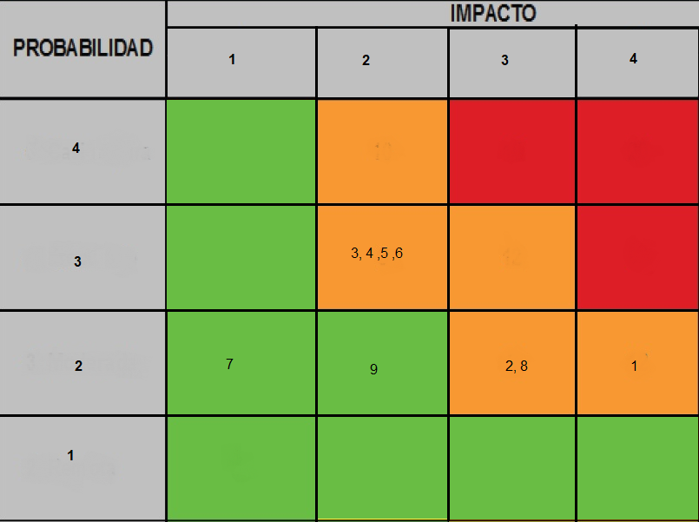

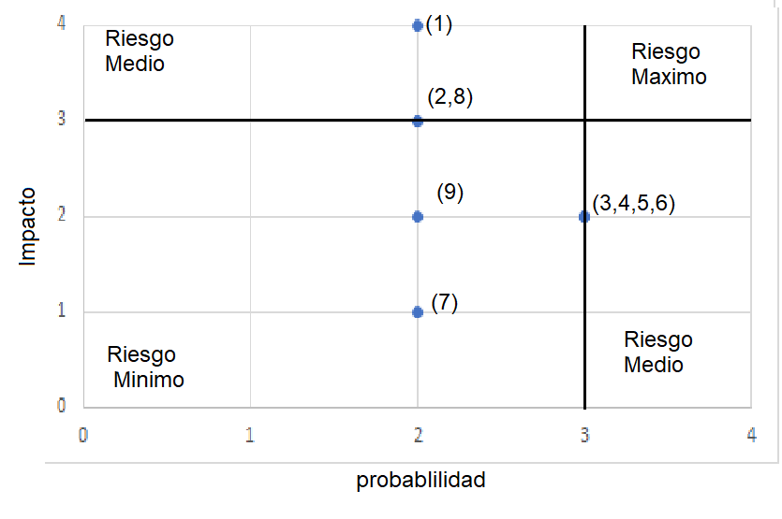

# 13. ANALISIS DEL SISTEMA ACTUAL

## 13.1 PROCESO GENERAL DEL SISTEMA

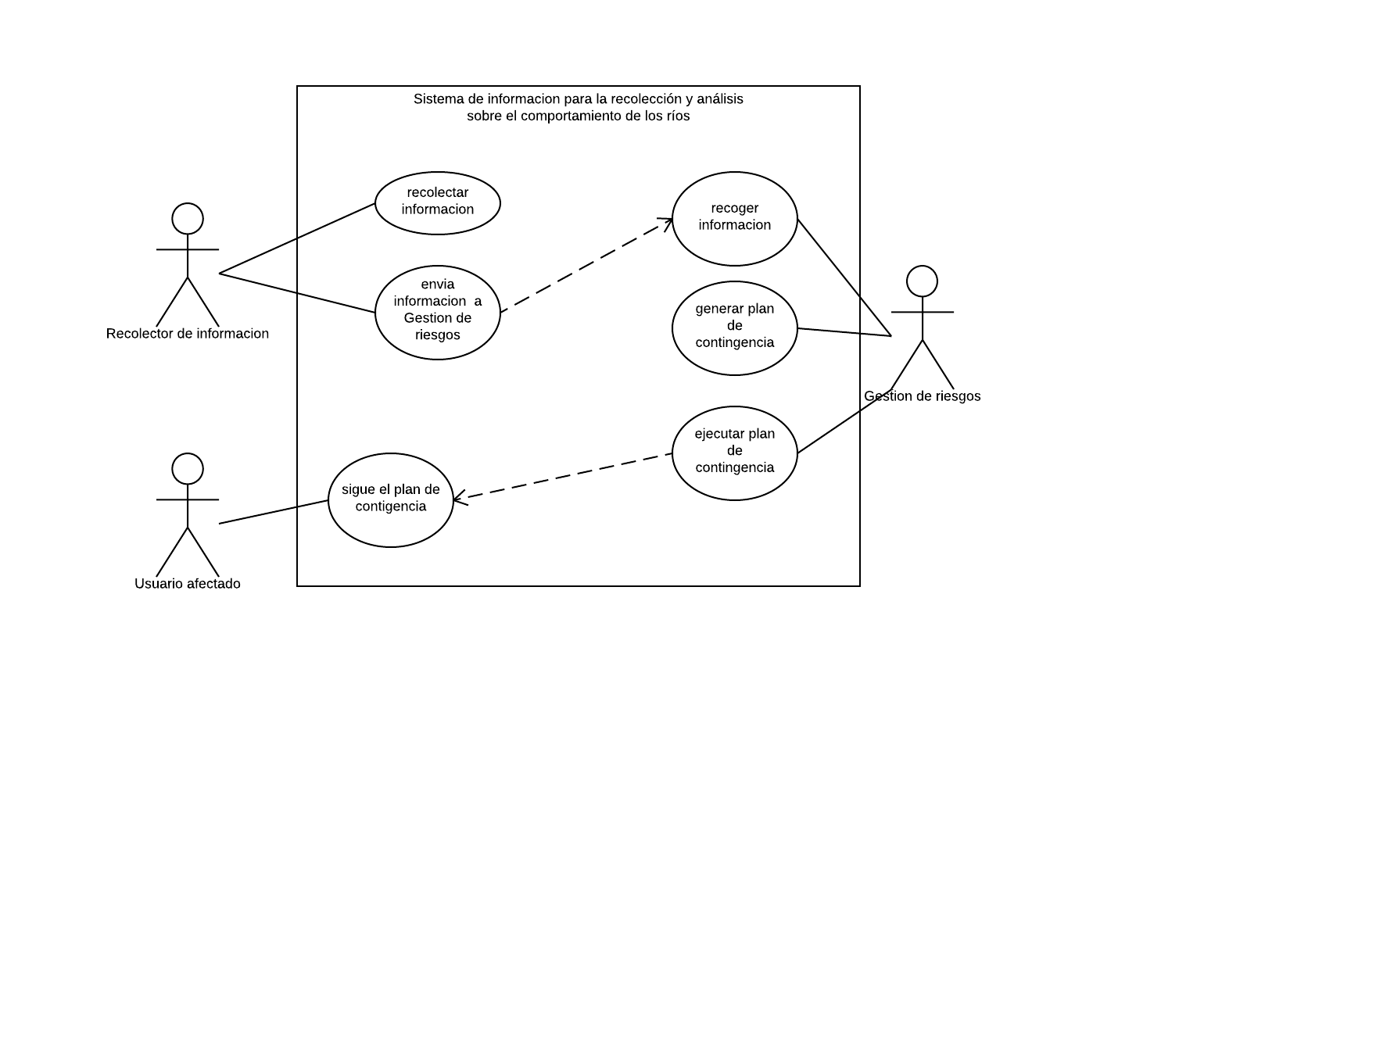El proceso de recolección de información sobre el estado de los ríos se hace de forma manual ocasionando que no se pueda tomar medidas en un tiempo adecuado, teniendo como consecuencia que las personas que viven cerca de los ríos no puedan tomar acciones en un momento justo.

momento este procedimiento se hace de forma manual

Tabla caso de uso Recolectar información

|  |  |
| --- | --- |
| Caso de uso | Recolectar Información |
| Actores | Recolector información |
| Tipo | Primario-real |
| Descripción | Recolecta información sobre el comportamiento del rio |
| Propósito | Obtener información relevante sobre el estado del rio |

Tabla caso de uso Enviar información a Gestión de riesgos

|  |  |
| --- | --- |
| Caso de uso | Enviar información a Gestión de riesgos |
| Actores | Recolector información |
| Tipo | Primario-real |
| Descripción | Se envía la información recolectada a Gestión de riesgos |
| Propósito | Informar a la entidad sobre el estado del rio |

Tabla caso de uso Recibir información

|  |  |
| --- | --- |
| Caso de uso | Recibir información |
| Actores | Gestión de riesgos |
| Tipo | Primario-real |
| Descripción | Se obtiene la información enviada por el recolector |
| Propósito | Analizar la información para tomar la mejor decisión |

Tabla caso de uso Genera plan de contingencia

|  |  |
| --- | --- |
| Caso de uso | Genera plan de contingencia |
| Actores | Gestión de riesgos |
| Tipo | Primario-real |
| Descripción | Se analiza la información recolectada |
| Propósito | Tomar la mejor decisión para la situación |

Tabla caso de uso Ejecutar plan de contingencia

|  |  |
| --- | --- |
| Caso de uso | Ejecutar plan de contingencia |
| Actores | Gestión de riesgos |
| Tipo | Primario-real |
| Descripción | Se pone la acción el plan de contingencia generado |
| Propósito | Ayudar a las personas que están en riesgo |

Tabla caso de uso Seguir el plan de contingencia

|  |  |
| --- | --- |
| Caso de uso | Seguir plan de contingencia |
| Actores | Usuario afectado |
| Tipo | Primario-real |
| Descripción | El usuario acata las instrucciones de el plan de contingencia |
| Propósito | De hacer lo mejor posible para su bienestar |

## 13.2 DEFINICION DEL MODELO CONCEPTUAL

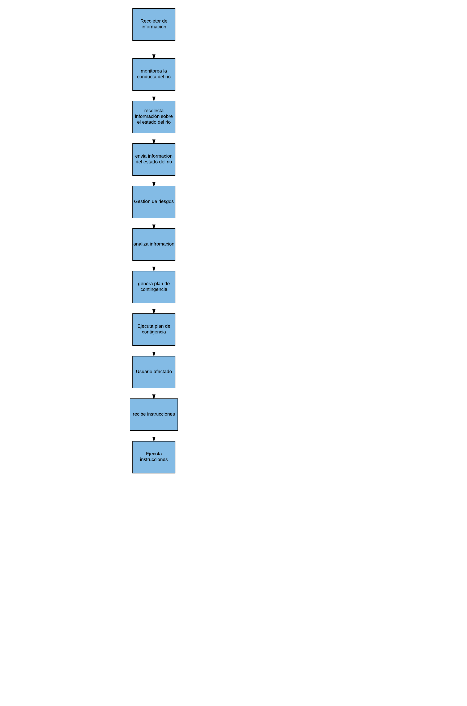

## 13.3 DEFINICION DE DIAGRAMAS DE COLABORACION

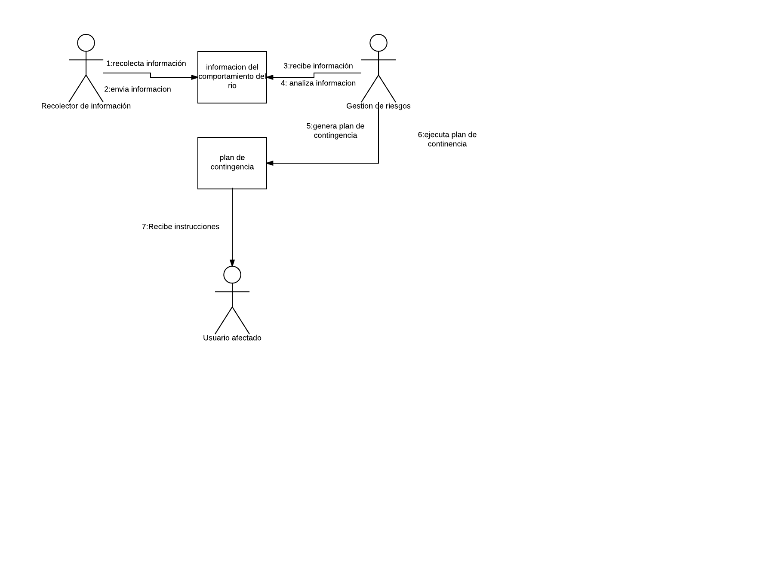

## 13.4 DEFINICION DE LOS DIAGRAMAS DE CLASES

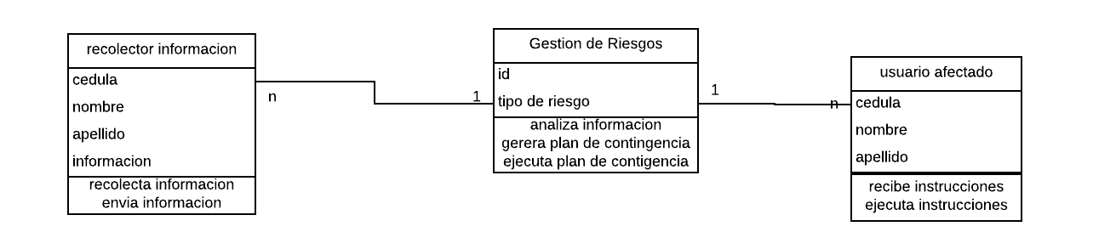

## 13.5 DIAGNOSTICO DEL SISTEMA ACTUAL

El sistema que se encuentra establecido para el control de riesgos no cuenta con una alerta temprana con la cual se pueda hacer un plan de contingencia efectivo, ya que no se tiene una forma de obtener las condiciones del rio en todo momento y saber en qué momento alcanza una magnitud que pueda poner en riesgo a las personas que viven cerca de sus cauces.

# 14. DISEÑO Y DESARROLLO DE LOS SISTEMAS PROPUESTOS

## 14.1. ARQUITECTURA DEL APLICATIVO

“Android es una pila de software de código abierto basado en Linux creada para una variedad amplia de dispositivos y factores de forma. En el siguiente diagrama se muestran los componentes principales de la plataforma Android.” (Developers, s.f.)

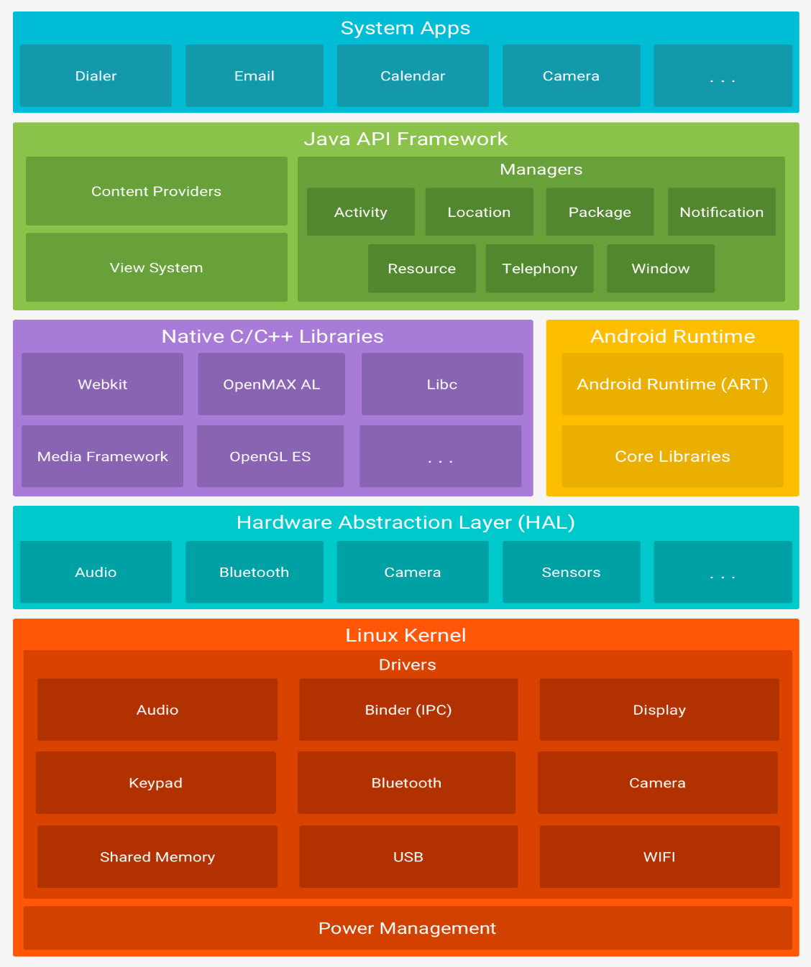

Figure 5. Pila de software de Android tomado de (Developers, s.f.) .

## 14.2 DICCIONARIO DE DATOS

afluentes

|  |  |  |  |  |  |  |  |  |
| --- | --- | --- | --- | --- | --- | --- | --- | --- |
| **Columna** |  | **Tipo** | **Nulo** | **Predeterminado** | **Enlaces a** | **Comentarios** | **A. I** | **MIME** |
| afl_id (Primaria) |  | int (11) | No |  |  | Identificador | Si |  |
| Afl_nombre |  | varchar (100) | No |  |  | Profundidad del rio | No |  |

arduino

|  |  |  |  |  |  |  |  |
| --- | --- | --- | --- | --- | --- | --- | --- |
| **Columna** | **Tipo** | **Nulo** | **Predeterminado** | **Enlaces a** | **Comentarios** | **A. I** | **MIME** |
| ard_id (Primaria) | int (11) | No |  |  | Identificador | Si |  |
| Nombre_usuario | varchar (100) | No |  |  | Nombre del usuario | No |  |
| Clave_usuario | varchar (100) | No |  |  | Contraseña del usuario | No |  |

## 

## 14.3 MODELO ENTIDAD RELACION

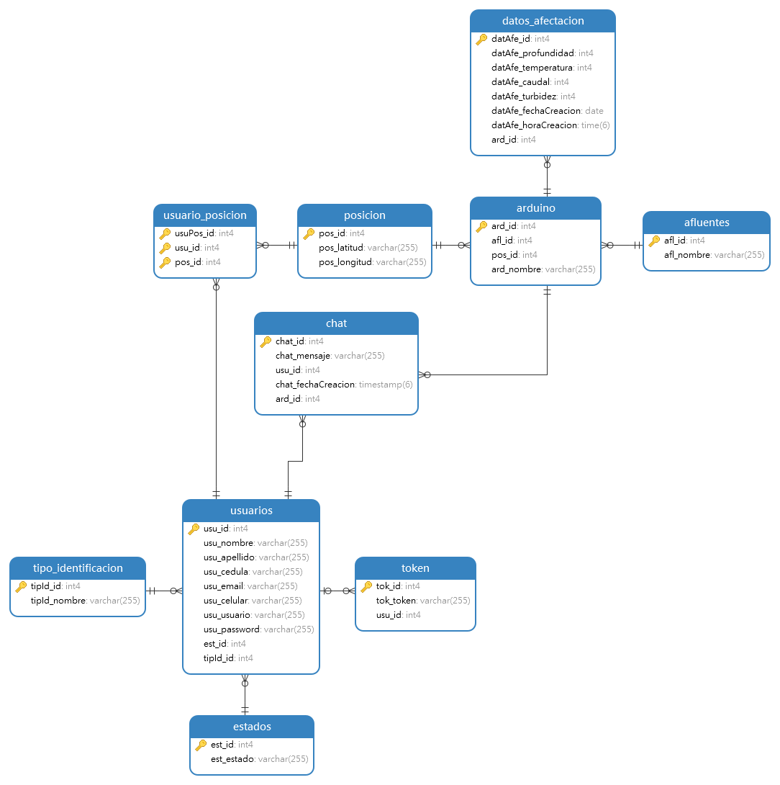

## 14.4 DIAGRAMA DE CLASES

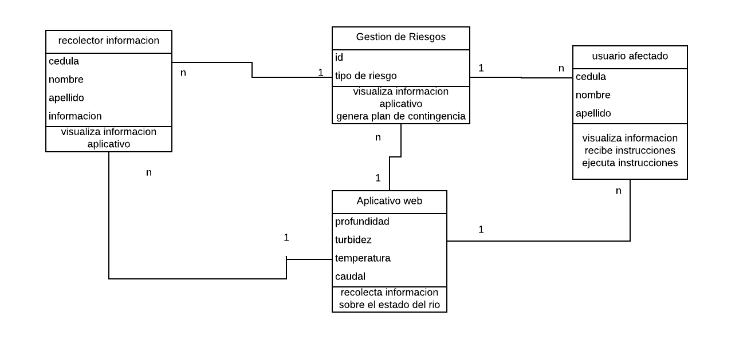

# BIBLIOGRAFIA

augustina, n. (2015). *Tecnologia en desarrollo de software*. Obtenido de http://www.uniagustiniana.edu.co/tecnologias/tecnologia-en-desarrollo-de-software

Lozada, J. (2013). *Universidad IndoAmérica* . Obtenido de http://www.uti.edu.ec/index.php/investigacion-biocamb/item/554-volumen3-cap6.html

School, B. (2016). *Universitat de barcelona*. Obtenido de http://www.obs-edu.com/int/blog-project-management/agile-project-management-2/metodologias-agiles-de-gestion-de-proyectos-elige-la-mejor

School, B. (2016). *Universitat de Barcelona*. Obtenido de http://www.obs-edu.com/int/blog-project-management/metodologia-agile/principales-ventajas-y-limitaciones-de-las-metodologias-agiles

ALCALDIA MAYOR DE BOGOTA D.C. (5 de 12 de 1995). *ALCALDIA DE BOGOTA.* Obtenido de DECRETO 2150 DE 1995: http://www.alcaldiabogota.gov.co/sisjur/normas/Norma1.jsp?i=1208

ALCALDIA MAYOR DE BOGOTA D.C. (5 de 3 de 1996). *ALCALDIA MAYOR DE BOGOTA.* Obtenido de DECRETP 0427 DE 1996: http://www.alcaldiabogota.gov.co/sisjur/normas/Norma1.jsp?i=1333

ALCALDIA MAYOR DE BOGOTA D.C. (12 de 1 de 2001). *ALCALDIA DE BOGOTA.* Obtenido de CODIGO CIVIL: http://www.alcaldiabogota.gov.co/sisjur/normas/Norma1.jsp?i=39535

ANONIMO. (3 de abril de 2015). *wikipedia*. Obtenido de https://es.wikipedia.org/wiki/Fundaci%C3%B3n_(derecho)

ANONIMO. (2017). *Mineducacion*. Obtenido de http://www.mineducacion.gov.co/cvn/1665/articles-116042_archivo_pdf2.pdf

augustina, n. (2015). *Tecnologia en desarrollo de software*. Obtenido de http://www.uniagustiniana.edu.co/tecnologias/tecnologia-en-desarrollo-de-software

Balboa, R. (1996). *Un Nuevo paradigma en Educación y Formación de recursos humanos. .* Caracas: Cuadernos Lagoven.

Bertoglio, O. J. (1985). *INTRODUCION A LA TEORIA GENERAL DE SISTEMAS .* MEXICO D.F : LIMUSA S,A.

Bustos, D. B. (2013). La investigación y la Acción Docente de y Sobre la Educación Superior a Distancia y Virtual. *La educación superior a distancia y virtual en colombia: Nuevas Realidades*, 185-211.

Carballo, R. (2006). *Innovación y gestión del conocimiento: modelo, metodología, sistemas y herramientas de innovación.* Ediciones Díaz de Santos.

COMPETENCIAS, E. B. (s.f.). *mineducacion*. Obtenido de http://www.mineducacion.gov.co/cvn/1665/articles-116042_archivo_pdf2.pdf

*Developer*. (s.f.). Obtenido de https://developer.android.com/guide/platform/index.html?hl=es-419

Developers. (s.f.). *Developers*. Obtenido de https://developer.android.com/guide/platform/index.html

DORREGO, C. (2009). *sistema de informacion ciudada*. Obtenido de http://bpcd401.blogspot.com.co/p/que-es-una-ong-organizaciones-no.html

ESTRADA, E. G. (2013). *urepublicana*. Obtenido de http://urepublicana.edu.co/ingenieria/wp-content/uploads/2014/04/Robots.pdf

EU, P. d. (2016). *Teoria General de Sistemas*. Obtenido de http://psicologosenmadrid.eu/teoria-general-de-sistemas-de-von-bertalanffy/

Guilar, M. E. (Enero-Marzo de 2009). *Educere La revista Venezolana de Educación.* Obtenido de Las ideas de Bruner: "de la revolución cognitiva" a la "revolución cultural" vol. 13, núm. 44: http://www.redalyc.org/pdf/356/35614571028.pdf

Heredero, C. d. (2004). *Informática y comunicaciones en la empresa.* ESIC Editorial.

Hoz, V. G. (1996). *Educación infantil personalizada.* Ediciones Rialp.

IDIGER. (27 de 11 de 2018). *IDIGER*. Obtenido de IDIGER: https://www.idiger.gov.co/rinundacion

IICA. (2003). *Lineamientos Conceptuales y Metodologicos sobre Proyectos Pedagogicos Productivos.* (IICA, Ed.) Obtenido de https://books.google.com.co/books?id=zvr6MUI4pWUC&pg=PA22&dq=en+desarrollo+de+una+asignatura+se+deben+aplicar+estrategias+y+m%C3%A9todos&hl=es-419&sa=X&redir_esc=y#v=onepage&q=en%20desarrollo%20de%20una%20asignatura%20se%20deben%20aplicar%20estrategias%20

Ipler. (2015). *Estructura Pruebas Saber Pro*. Obtenido de http://blog.ipler.com/todo-lo-que-debes-saber-de-la-prueba-saber-pro

Jorge Andrick Parra Valencia, o. H. (4,5,6 de DICIEMBRE de 2000). *V CONGRESO IBEROAMERICANO DE INFORMATICA EDUCATIVA*. Obtenido de Seviba: realidad virtual para el aprender a aprender. Una reflexión alrededor del desarrollo del software constructivista basado en pensamiento sistémico: http://www.ufrgs.br/niee/eventos/RIBIE/2000/demostraciones/020.htm

José, C. A. (2013). *EPISTEMOLOGÍA DEL SABER DOCENTE.* Editorial UNED.

locales, r. (2015). *El Heraldo*. Obtenido de https://www.elheraldo.co/barranquilla/la-robotica-nueva-materia-en-9-colegios-del-distrito-231856

López, J. B. (2004). *Introducción a la Pedagogía. Tercera reimpresión de la primera edición.* San José, Costa Rica: EUNED.

Lozada, J. (2013). *Universidad IndoAmérica* . Obtenido de http://www.uti.edu.ec/index.php/investigacion-biocamb/item/554-volumen3-cap6.html

Mallart, J. (2000). Didactica: del curriculo a las estrategias del aprendizaje. *Revista Española de Pedagogia*.

MARCELA, K. (12 de 3 de 2014). *SLIDESHARE.* Obtenido de http://es.slideshare.net/javierdanilo1/la-drogadiccion-32243195

Michael Byram, M. F. (2001). *Perspectivas interculturales en el aprendizaje de idiomas: Enfoques a través del teatro y la etnografía.* Cambridge University Press.

Ministerio de Educación Nacional. (2010-2014). *Mineducación, Ministerio de Educación Nacional - República de Colombia.* Obtenido de “ Todos a aprender” :  Programa para la Transformación de la Calidad Educativa: http://www.mineducacion.gov.co/cvn/1665/articles-299245_recurso_1.pdf

Ministerio De Educacion Nacional. (s.f.). *Estandares Basicos De Competencias En Matematicas.* Obtenido de http://www.mineducacion.gov.co/1759/articles-116042_archivo_pdf2.pdf

MINTIC. (30 de Marzo de 2016). *Ministerio de las TIC*. Obtenido de http://www.mintic.gov.co/portal/604/w3-propertyvalue-6191.html

Mireia Civís i Zaragoza, J. R. (2011). *Nueva pedagogía comunitaria, La. Un marco renovado para la acción sociopedagógica interprofesional.* Nau Llibres.

Mnisterio De Educacion Nacional. (Junio-Julio de 2004). *Altablero No. 30*. Obtenido de http://www.mineducacion.gov.co/1621/article-87440.html

Morales, R. C. (2004). *INTRODUCCION AL ANALISIS DE SISTEMAS Y LA INGENIERIA DE SOFTWARE.* SAN JOSE, COSTA RICA: UNIVERSIDAD ESTATAL A DISTANCIA.

Morrisey, G. (03 de 2012). *Asociación de Egresados y Graduados de la Pontificia Universidad Católica del Perú*. Obtenido de http://blog.pucp.edu.pe/blog/freddycastillo/2012/03/14/el-concepto-de-estrategia/

Ochoa, R. F. (1999). *EVALUACION PEDAGOGICA Y COGNICION.* MCGRAW-HILL.

Palacios, J. G. (1992). *Los procesos de conocimiento en san Juan de la Cruz.* Universidad de Salamanca.

Paradas, A. F. (2015). *Interactividad y Redes Sociales.* ACCI (Asoc. Cultural y Científica Iberoameric.).

Pozo, J. I. (1989). *Teorías cognitivas del aprendizaje.* Ediciones Morata.

Proyectosagiles. (s.f.). *Proyectos Agiles*. Obtenido de https://proyectosagiles.org/que-es-scrum/

Rey., L. P. (1996). *LA INSERCION DE LA INFORMATICA EN LA EDUCACION Y SUS EFECTOS EN LA RECONVERSION LABORAL.* Obtenido de Instituto de Formación Docente SEPA. Eduardo Costa 1938. Buenos Aires: http://www.c5.cl/ieinvestiga/actas/ribie96/Colombia.html

Sánchez, J. C. (2012). *La tecnología.* Ediciones Díaz de Santos.

SANDOVAL, U. L. (2013). *wikispaces*. Obtenido de http://dudarwil.wikispaces.com/

Sarramona, J. (1989). *Fundamentos de la Educación.*

School, B. (2016). *Universitat de barcelona*. Obtenido de http://www.obs-edu.com/int/blog-project-management/agile-project-management-2/metodologias-agiles-de-gestion-de-proyectos-elige-la-mejor

School, B. (2016). *Universitat de Barcelona*. Obtenido de http://www.obs-edu.com/int/blog-project-management/metodologia-agile/principales-ventajas-y-limitaciones-de-las-metodologias-agiles

Senn, J. A. (1995). *ANALISIS Y DISEÑO DE SISTEMA DE INFORMACION* (segunda ed.). MEXICO D.F: McGraw-Hill.

Sergio A. Berumen, K. A. (2008). *Evolución y desarrollo de las TIC en la economía del conocimiento.* ECOBOOK.

SOMMERVILLE, I. (2002). *INGENIERIA DE SOFTWARE.* NAUCALPAN DE JUAREZ, MEXICO: PEARSON EDUCACION.

Tanenbaum, A. S. (2003). *Redes de computadoras.* Pearson Educación.

Tobón Tobón, S. (2013). *Formacion integral en competencias - pensamiento complejo, curriculo, didactica y evaluacion.* Bogota: Ecoe Ediciones.

TORRES, T. D. (2014). *SISTEMA DE INFORMACION PARA LA CREACION DEL OBSERVATORIO DE DESARROLLO ECONOMICO Y SOCIAL DE LA CIUDAD DE GIRARDOT.* GIRARDOT: TRABAJO DE GRADO - UNIVERSIDAD PILOTO DE COLOMBIA.